**Abgeleitete Relationen**

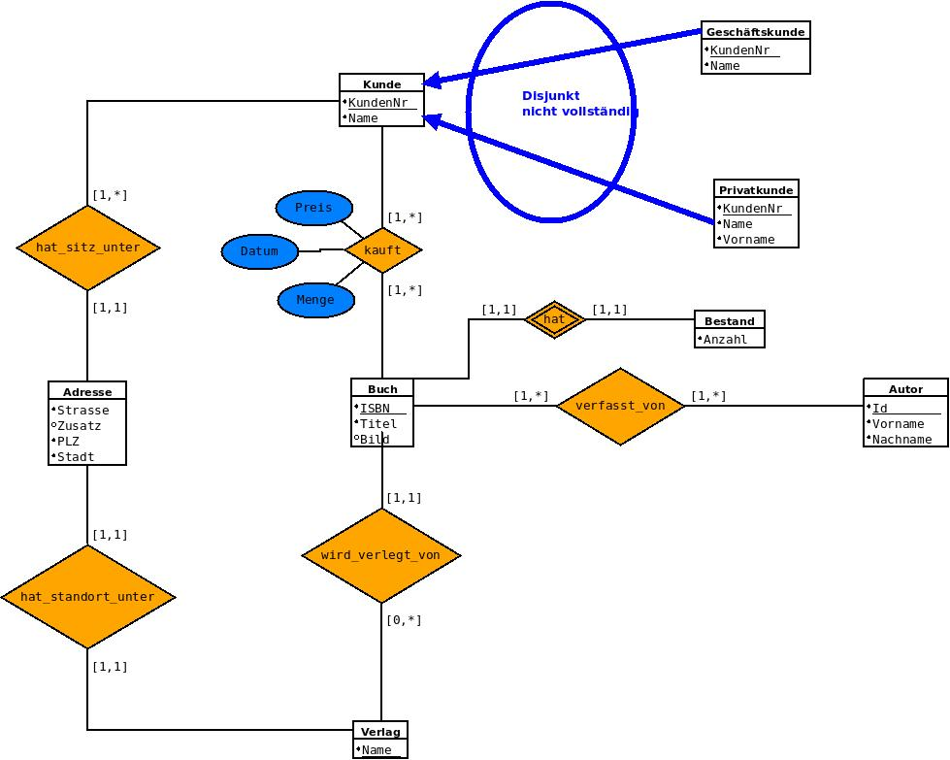

**Buch hat Bestand**

**Buchbestand(ISBN, Bestand)**

**mit: {ISBN} -> X Ʌ (ISBN) -> Buch(ISBN)**

**Buch verfasst von Autor**

**Autor(Id, Vorname, Nachname)**

**mit: {Id}->X**

**Buchautor(ISBN, AutorId)**

**mit: (ISBN) -> Buch(ISBN)**

**(AutorId)-> Autor(Id)**

**Buch wird verlegt von Verlag**

**Buch(ISBN, Titel, Verlag, Bild)**

**mit: {ISBN} -> X**

**(Verlag)-> Verlag(Name)**

**Verlag hat sitz unter Adresse**

**Verlag(Name, AdressId)**

**mit : {Name}->X**

**(AdressId)-> Addres(Id) /*Hier ist ein Einsatz von Id, als Schlüsselkandidat, am optimalsten. Andere Schlüsselkandidaten stellen kein sicheren Schlüssel dar z.B. unter demselben PLZ können verschiedene Orte besiedelt werden und dabei gleiche Straßen haben. */**

**Adresse(Id, Strasse, Zusatz, PLZ, Stadt)**

**mit: {Id} -> X**

**Kunde hat Sitz unter Adresse**

**Geschäftskunde(KundenNr, Name)**

**mit: {KundenNr} -> X Ʌ (KindenNr) -> Kunde(KundenNr)**

**Privatkunde(KundenNr, Name, Vorname)**

**mit: {KundenNr} -> X Ʌ (KindenNr) -> Kunde(KundenNr)**

**Kunde(KundenNr, Name, AdressId)**

**mit: {KundenNr} -> X**

**(AdressId) -> Adress(Id)**

**KundenAdresse(KundenNr, adressId)**

**mit: {KundenNr}->X**

**(AdressId)->Adresse(id)**

**Kunde kauft Buch**

**Kauf(KundenNr, ISBN, Preis, Datum, Menge)**

**mit: {KundenNr, ISBN} -> X**

**(KundenNr) -> Kunde(KundenNr)**

**(ISBN) -> Buch(ISBN)**

**Normalform (bis 3-e NF)**

**Alle zu prüfende Relationen befinden sich aktuell in der 1NF. Alle Attribute, jeder Relation sind so entworfen, um atomare Wertebereiche zu beinhalten.**

**Die Relationen:**

* **Buchbestand(ISBN, Bestand)**
* **Autor(Id, Vorname, Nachname)**
* **Buch(ISBN, Titel, Verlag, Bild)**
* **Verlag(Name, AdressId)**
* **Geschäftskunde(KundenNr, Name)**
* **Privatkunde(KundenNr, Name, Vorname)**
* **Kunde(KundenNr, Name, AdressId)**
* **KundenAdresse(KundenNr, adressId)**

**befinden sich in**

**a) direkt 2. NF, da nur 1 Schlüsselkandidat mit 1 Attribut.**

**b) 3. Normalform weil Es besteht keine transitive Abhängigkeit zwischen Nichtschlüsselattributen somit ist die Relation gleichzeitig in der dritten Normalform.**

**Kauf(KundenNr, ISBN, Preis, Datum, Menge)**

**Abhängigkeiten:**

**(1) ISBN - > Preis**

**(2) KundenNr -> ISBN, Datum, Menge**

**Schlüsselkandidaten:**

**Sk1: {ISBN} - > X**

**SK2 {KundenNr} - > X**

**Nichtschlüsselattribute:**

**NSA: {Preis, Bestand, Menge}**

**2. Normalform:**

**Buchpreis(ISBN, Preis)**

**Kundenkauf(KundenNr, ISBN, Datum, Menge)**

**3. Normalform**

**Es besteht keine transitive Abhängigkeit für die Nichtschlüsselattributen für beider abgeleiteten Relationen (Buchpreis, Kundenkauf), somit sind die Relationen in der dritten Normalform.**